Eläimen ruokinta-automaatti

Ryhmä: Extra 1

Tekijät: Eemeli Antikainen, Henry Hongisto

Päivämäärä: 15.5.2024

Kuvaus:

Eläimen ruokinta-automaatin tarkoitus on mahdollistaa kotieläinten omistajien eläinten ruokinta, kun he ovat poissa. Esim jos kissojen omistaja haluaa lähteä viikonlopuksi pois, ja hän ei halua vaivata tai hän ei saa ketään läheistään ruokkimaan kissoja, laite tulee pelastukseen!

Laitteen käyttö olisi seuraavanlainen, laita laite seinään (Luukut avautuu automaattisesti), laita ruuat lokeroihin, aseta hälytykset lokeroille ja sulje luukut. Nyt kun esim luukun 1 hälytys soi, luukku 1 aukeaa ja aktiivinen hälytys siirtyy luukku 2:seen. Kun 2 hälytys soi, luukku 2 aukeaa jne. Kissa saa ruokaa tasaisesti viikonlopun aikana.

Arduino Leonardolla ohjattavassa laitteessa on 4, servolla hallittavaa luukkua, encoderi, RTC piiri ja näyttö. Näytöstä voi sulkea luukut ja asettaa luukuille hälytysajan.

Alla on kuvat laitteen kytkennöistä. Siinä on ensin Arduino Leonardon kytkennät jokaisesta, mistä jokainen portti menee mihinkin osaan, ja sitten jokaiselle sensorille on omat kuvaukset, joka kertoo mihin sensorin portit on kytketty Arduinolla/kytkennässä. Kuvassa on myös johtojen värikoodaukset, sillä omistin vain 2 väristä johtoa, joten väri koodasin erikoisemmat johdot tusseilla helpottaakseni juottamista ja laitteen kasausta.

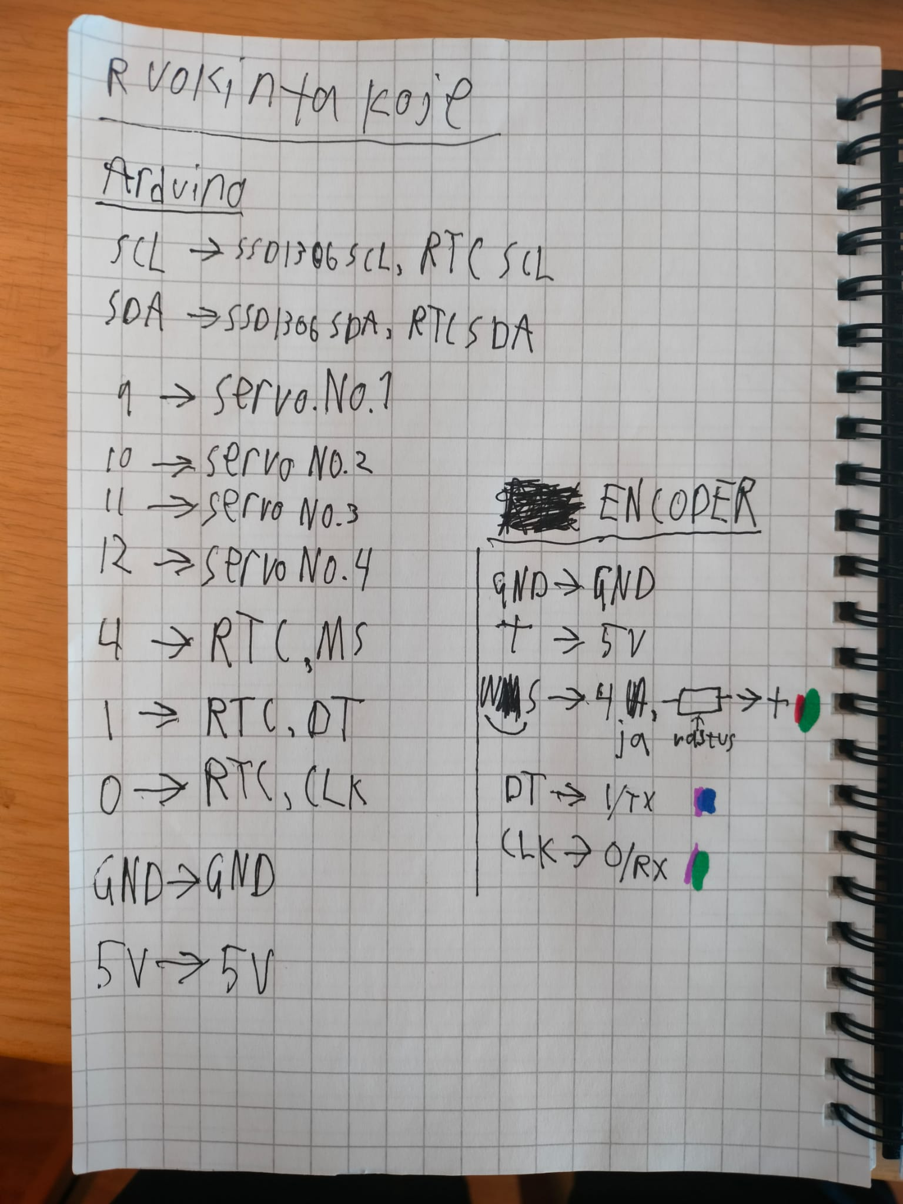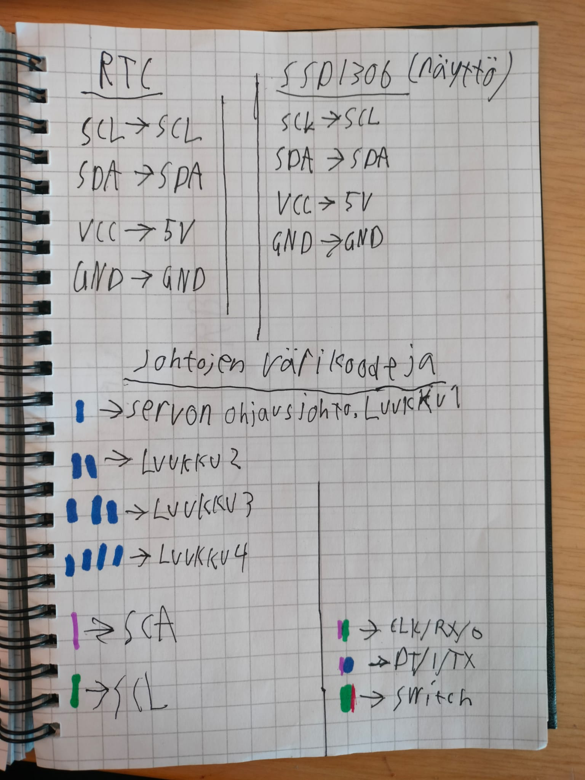

Kuvaus projektin tiedostoista

Projektin tiedostot ovat github repositroyssä.

Device kansion alla löytyy erilaisia testikoodinpätkiä, joissa Henry testaili uusia ominaisuuksia/kirjastoja, ennen kuin Eemeli otti ne käyttöön. Esim EEprom tallennus arduinolle, RTC hälytyksen asetus, näytön testaus koodia.

Main:in alla on projektin koodit. Projekti jakautui 10 tiedostoon, ja projektissa on käytetty luokkia, olioita ja itse riisuttuja kirjastoja tilan säästämiseksi.

Dokumentaatio kansion alla on projektin dokumentaatiota, hankintalistaa, kytkentätaulukkoa excel muodossa ja varmuuskopio puretuista koodikirjastoista.

Readme sisältää alkupään muistiinpanoja projektin vaatimuksista.

Itsearviointi

**Ryhmän itsearviointi:**

Ryhmä suoriutui projektityöstä erinomaisesti, saimme vaativan projektin tehtyä ajallaan, arjen muiden kiireiden ohella. Työ jakaantui tasaisesti molempien omien osaamisalueiden vahvuuksien mukaan. Eemeli hoiti suuren osan ohjelmoinnista ja projektin sähköjen kasauksen. Henry hoiti uusien ominaisuuksien ja ohjelmistokirjastojen testauksen ja tutkimisen lisäksi projektin 3d mallien suunnittelun ja koko kopan kasauksen, 3d tulostusta ja puutöitä hyödyntäen.

**Eemeli Antikainen itsearviointi:**

Arduino Leonardolle ohjelmointi toi uusia haasteita. Suurimpana haasteena oli tilan loppuminen piiriltä. Tämän ratkaisemiseksi minun piti purkaa näytön valmiita ohjelmistokirjastoja varovasti, ja optimoida koodia hyvin, jotta kaikki ominaisuudet mahtuisivat piirille. Ongelmana oli kanssa Arduinon temppuilu koodin latauksen yhteydessä ja satunnaiset muistin täyttymisestä johtuvat bugit. Oli kanssa uudenlaista koodata näin matalan tason kielellä ja menetelmillä, verrattuna esim web ohjelmointiin frameworkilla. Laitteen kasauksessa oli kanssa oltava tarkka servojen asentojen optimoinnissa, jotta servot tai kansisysteemit eivät rasittuisi tai hajoaisi toiminnassa. projektiin upposi minulta varmaan vähintään 80 tuntia, en oikeasti tiedä.

**Henry Hongisto itsearviointi:**

Encoder, servo, lcd, rtc ja arduino eeprom kirjastojen avulla testi- ja esimerkkiohjelmien teko oli suhteellisen helppoa. Aikaa noihin kului kuitenkin aika paljon. Eniten päänvaivaa aiheutti laitteen luukkujen avausmekanismi. Jouduinkin muuttamaan sitä pariin otteeseen. Laitteen 3d-mallin suunnittelu, 3d-tulostus ja kotelon puuosien sahaus sekä kotelon kasaus veivät paljon aikaa. Aikaa kaikkeen suunnitteluun, koodaamiseen, mallinnukseen, 3d-tulostamiseen ja kotelon kasaamiseen kului arviolta 80-100h.

Ryhmän projekti aika-arvio: 160h+